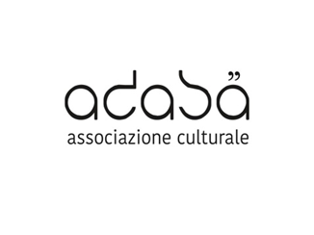
PRESENTA
Con il sostegno del TRAC_Centro di residenza pugliese
e col supporto della Luna nel Letto

“LA PESCATRICE DI PERLE”
(breve conversazione con H. A.)

Drammaturgia e regia Valeria Simone
Con Marianna De Pinto
Scene e disegno luci di Michelangelo Campanale
Oggetti di scena: Porziana Catalano
Lo spettacolo ha vinto il premio della Stampa al Roma Fringe Festival 2021

Comunicazione e Ufficio stampa: Marilù Ursi / Progetto Grafico: Maria Grazia Morea
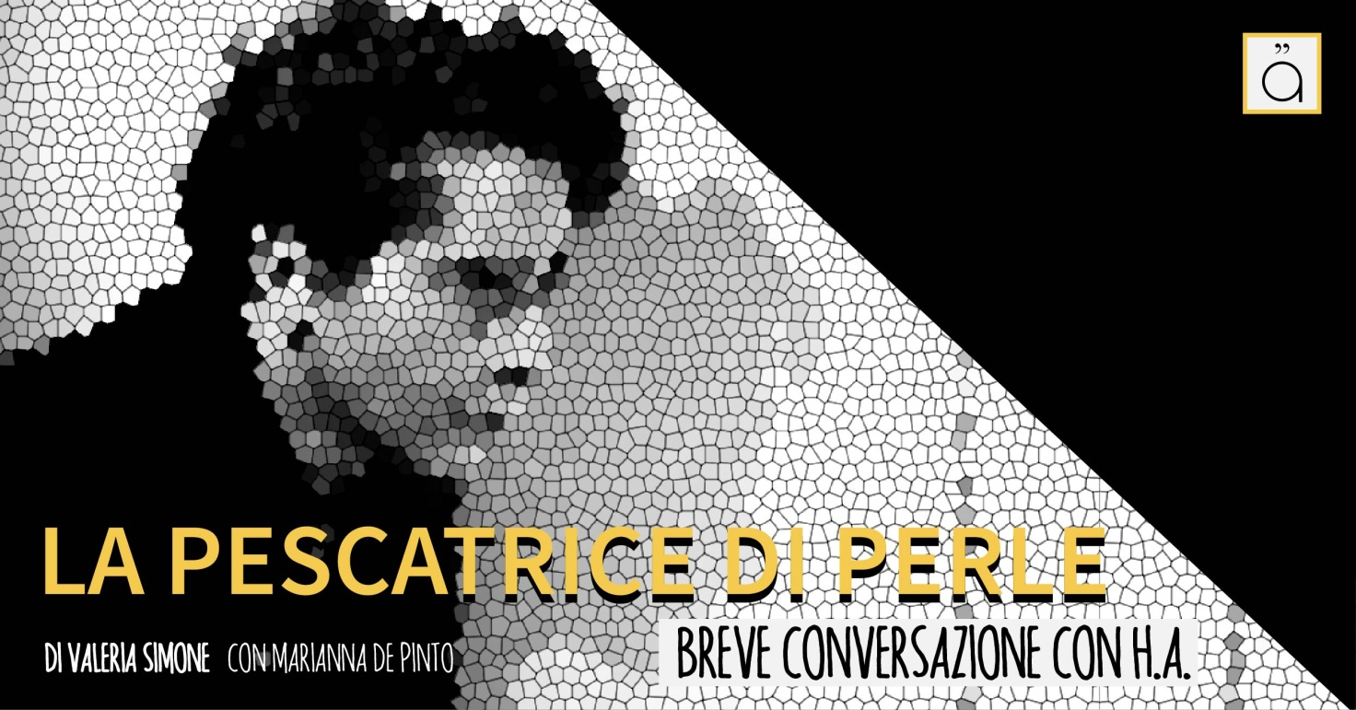

“La pescatrice di perle” è colei che raccoglie i tesori del pensiero e della tradizione che erano andati perduti ed è in grado di renderli attuali, di utilizzarli, talvolta, per raccontare il mondo e o per interpretare, spiegare, i momenti bui del tempo presente. Questo voleva fare Hannah Arendt ed è così che definiva il suo lavoro intellettuale e il suo essere al mondo: il pescare perle dagli abissi del mare riconoscendone il valore incommensurabile. Costretta alla migrazione e ad essere un’apolide in quanto ebrea e perseguitata dalle leggi razziali, la Arendt fu costretta a lasciare il suo paese e la sua ‘lingua madre’, per andare prima in Francia e poi negli Stati Uniti.
“La pescatrice di perle” è uno spettacolo che parte dalla sua esperienza di apolide e di rifugiata attraverso la quale Hannah Arendt dà avvio ad una riflessione sull’umanità contemporanea irretita nelle maglie della burocrazia e caratterizzata spesso dall’assenza di ‘pensiero’: quell’attività della mente che attiva la capacità di giudicare e di distinguere il bene dal male. Tenendo conto della sua biografia di donna e pensatrice che ha attraversato il ‘900, che è stata internata in un campo di prigionia per ebrei in Francia e ha perso la maggior parte dei suoi amici, dovendo affrontare l’immane tragedia dell’Olocausto, lo spettacolo vuole ripercorrere la storia di quegli anni e guardarla attraverso lo sguardo e la vita di Hannah Arendt, dando attenzione a quegli elementi critici ancora presenti nel nostro tempo - ai rischi che la tradizione occidentale ci ha lasciato, alla fragilità del pensiero che fa tentennare le nostre società verso l’esclusione e le dittature.
Hannah Arendt non amava essere definita una ‘filosofa’, perché i filosofi si erano allontanati dalla sfera degli affari umani, creando quella pericolosa spaccatura tra pensiero e azione che ha caratterizzato il cuore della cultura occidentale. Lei si definiva una
pensatrice, una esperta di teoria politica; ed è così che noi vogliamo raccontarla, una pensatrice appassionata degli affari umani e con un grande amore per il ‘mondo’.

A questo link sono disponibili le foto de LA PESCATRICE DI PERLE.

Link al teaser: https://www.youtube.com/watch?v=0wLNL5EhpMw
Teaser audio: https://www.youtube.com/watch?v=r6p8QzcpXmQ

VALERIA SIMONE
Regista e drammaturga. Ha iniziato la sua formazione teatrale presso il Teatro Kismet Opera, ha in seguito studiato in Francia e in Germania mimo e commedia dell’arte con Ivan Baiocchi, Fabrice Eveno, e Attilio Maggiulli. Ha lavorato presso la compagnia ‘Du gudron e des plumes’ di Parigi per cui ha curato la regia e la drammaturgia dello spettacolo ‘Miroir d’Alice?’. Ha studiato, inoltre, con Mariangela Gualtieri, Fabrizio Arcuri, Vivian Gladwell e Lorna Marshall (presso il Mimezentrum di Berlino), Wim Vandekeybus (Ultima Vez), Francesco Niccolini, Steve Waters, Gupreet Kaur Bhatti. Quasi tutti i suoi testi sono tati pubblicati.
Ha scritto e diretto i seguenti spettacoli:
- Miroir d'Alice? Di Valeria Simone e Coralie Grelaud, Compagnia Du Gudron et des Plumes,
- Things, tra i mondi di Francesca Woodman
- No-body, uno spettacolo sulle vittime di tratta. Testo finalista ai premi nazionali “Lingua madre” e “Monologhi al femminile”.
- Si por hazar, uno spettacolo sulle detenute. Testo vincitore del premio di drammaturgia “Mai detto m’hai detto”, FORMATI.
- Nina e le nuvole, spettacolo per ragazzi, per la Compagnia Menhir, drammaturgia.
- H24_Acasă ideazione e drammaturgia di Valeria Simone, Bari 2014, un progetto collaborativo sulle badanti e colf straniere in Italia, allestito in luoghi non convenzionali.
- Cartùn, spettacolo per ragazzi, per Teatro Menzatì, drammaturgia.
- Windows di Valeria Simone, Micheal Hanna e Asier Zabaleta, Taranto 2015, co-prodotto da Teatro Pubblico Pugliese, Teatro Crest, Arts Council of Northern Ireland e Donostia/San Sebastian 2016
- Paradise, uno spettacolo sul caporalato; regia di Marialuisa Longo, con Lucia Zotti ed Elisabetta Aloia, testi e drammaturgia Valeria Simone, Bari 2016. Il testo è finalista al Premio Nazionale di Drammaturgia Donne e Teatro 2016.
- Sworkers ideazione e drammaturgia, Bari 2017 , un progetto collaborativo ed itinerante sul mercato del sesso, allestito in luoghi non convenzionali.
- La pescatrice di perle. Breve conversazione con H. A. Uno spettacolo sulla filosofa Hannah Arendt, che ha vinto il bando di sostegno alla residenza TRAC, sostenuto dalla compagnia La Luna nel letto, finalista al Roma Fringe Festival in cui vinto il premio della stampa.

MARIANNA DE PINTO
Laureata in Lettere moderne presso l'Università degli Studi di Bari, si diploma nel 2006 presso l'Accademia d'Arte Drammatica “S. D'Amico” di Roma.
Lavora per il Teatro Stabile del Friuli-Venezia Giulia, per lo Stabile d'Innovazione L'Uovo de L'Aquila, per il Teatro Litta di Milano, per lo Stabile di Catania e per Produzioni private, diretta da registi quali L. Salveti, Michele Bia, R. Marafante, Ferdinando Rubio e Antonio Calenda di cui è assistente alla regia per “Passio Hominis” e “Il piacere dell’onestà”. Nel 2011 si diploma presso la Sda Bocconi di Milano in Management dello Spettacolo.
Nel 2010 dà vita all'Associazione Culturale Malalingua impegnandosi nell' organizzazione di eventi teatrali quali la rassegna "Viva l'Italia" presso il Teatro dell'Orologio di Roma. Nel 2011 insieme all’attore e regista Marco Grossi, inaugura una sede dell'A.C. Malalingua nella città di Molfetta (Bari) dove dirige la scuola D’Arte Malalingua e cura la direzione artistica di eventi teatrali quali la rassegna di teatro diffuso “Altrove”, giunta ormai nel 2019 alla sua ottava edizione.
Nel 2016 inaugura lo spazio teatrale Pro Loco Babilonia di cui attualmente cura la direzione organizzativa.
Autrice e regista di diversi spettacoli teatrali quali “Ostinata Passione - il cinema documentario di Cecilia Mangini” e di performance open air quali “Non voltarti. In vetrina contro la violenza alle donne”.
Curatrice del libro “Il Teatro di Antonio Calenda nelle fotografie di Tommaso Le Pera”.

LA COMPAGNIA
Acasă si propone di promuovere il teatro e la drammaturgia contemporanea e di raccontare il presente, dando particolare spazio e attenzione ai progetti collaborativi e all’uso degli spazi non convenzionali. Il primo progetto presentato al pubblico è H24_aCasă, finalista Premio Cassino Off 2016, uno spettacolo collaborativo sulle badanti e colf straniere in Italia. A seguire: Paradise, spettacolo sul traffico di esseri umani, schiavitù e caporalato; il testo di Valeria Simone è stato pubblicato nel volume Donne e Teatro 2016, ED. Borgia- Roma. Nel 2017 ha debuttato (S)workers: un progetto collaborativo che coinvolge cinque drammaturghi/e italiani/e per raccontare storie relative al mondo della prostituzione dal punto di vista delle e dei sex workers.

La compagnia è formata da:
Valeria Simone regista e drammaturga
Marialuisa Longo attrice e regista
Maria Grazia Morea grafica e post produzione
Marilù Ursi comunicazione

